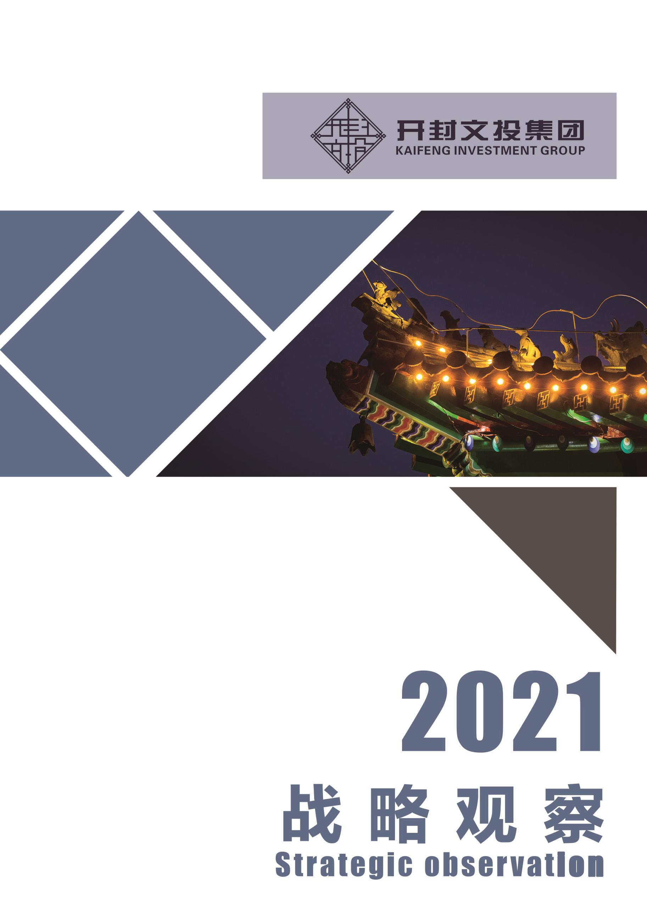

**目录**

[国家2020年宏观经济报告 1](#_Toc708)

[一、经济稳定复苏，前三季度GDP增速由负转正 1](#_Toc16354)

[二、就业形势总体稳定，居民收入实际增速由负转正 1](#_Toc6643)

[三、工业生产恢复常态，服务业仍处于稳步恢复中 1](#_Toc29997)

[四、市场销售持续回暖，固定资产投资稳步回升，货物进出口保持增长 2](#_Toc3625)

[五、CPI涨幅大幅回落，PPI持续负增长 3](#_Toc20074)

[第一章 5](#_Toc2682)

[中国冰雪旅游行业发展报告 5](#_Toc17540)

[一、 冰雪旅游发展概况：疫情对行业冲击巨大 5](#_Toc23971)

[（一）冰雪旅游人数减少1.3亿人次 5](#_Toc18113)

[（二）冰雪旅游收入损失2400亿元 6](#_Toc3944)

[（三）冰雪旅游人均消费 6](#_Toc1307)

[（四）冰雪旅游投资火热 7](#_Toc25086)

[（五）冰雪旅游热点城市 7](#_Toc19089)

[二、冰雪旅游正向“热经济”转变 7](#_Toc10137)

[（一）冰雪旅游满足了全面小康社会人民的美好生活新期待 7](#_Toc20206)

[（二）冰雪旅游蕴含了现代文化产业体系和现代旅游业体系的新要素 8](#_Toc21910)

[（三）冰雪旅游消费的扩容与升级 8](#_Toc25558)

[（四）冰雪旅游培育了科技创新体系和融合发展必不可少的新场景 9](#_Toc18911)

[三、冰雪旅游行业融合发展 9](#_Toc16148)

[（一）冰雪+文化 9](#_Toc7287)

[（二）冰雪+体育 9](#_Toc29821)

[（三）冰雪+温泉养生 10](#_Toc26187)

[（四）冰雪+休闲度假 10](#_Toc1009)

[（五）冰雪+观光体验 10](#_Toc28611)

[（六）冰雪+教育 11](#_Toc17457)

[四、未来冰雪旅游行业发展预测：冬奥会加持下市场前景广阔 11](#_Toc3240)

[（一）冬奥会催化冰雪产业 11](#_Toc31148)

[（二）冰雪产业进入黄金十年 12](#_Toc22612)

[第二章 13](#_Toc8306)

[2020年地产年报 13](#_Toc23625)

[一、12月销售面积同比增长11.5%，全年销售面积达17.6亿平 13](#_Toc27363)

[二、房地产开发投资同比增长7%，但土地购置面积与新开工面积均下滑 14](#_Toc15523)

[三、全年自筹资金占比提升，地产开发更依赖于自身资金 16](#_Toc17127)

[四、年末促销以价换量，单月销售均价仍维持低位 16](#_Toc8453)

[五、2020年开封房地产市场 17](#_Toc18846)

[第三章 20](#_Toc1512)

[旅游夜生活发展趋势 20](#_Toc29173)

[一、中高收入年轻群体最爱夜游 20](#_Toc16767)

[二、夜游是旅途中的“必选项”和日常生活的“调味剂” 21](#_Toc29826)

[三、出门在外，夜游消费更阔绰 22](#_Toc8323)

[四、夜游消费者最关注安全，最喜欢美食 22](#_Toc3984)

[五、夜游消费策略，认为朋友推荐最靠谱 23](#_Toc25259)

[六、夜游市场火热开启，以下目的地成热门 24](#_Toc23624)

[七、文旅场景深度融合，丰富度仍有发展空间 25](#_Toc23451)

[第四章 26](#_Toc2641)

[各地区旅游实现新年“开门红” 26](#_Toc25741)

[一、区域消费增长比较突出 26](#_Toc7533)

[二、重点地区市场态势平稳 26](#_Toc27653)

[三、中短途旅游持续升温 28](#_Toc25801)

[四、冰雪旅游项目倍受追捧 30](#_Toc7236)

[第五章 33](#_Toc25130)

[开封市“十四五” 规划要点 33](#_Toc5735)

[一、开封市“十三五”及2020年发展成绩回顾 33](#_Toc18198)

[二、开封市“十四五”及今后发展展望 34](#_Toc28488)

# 国家2020年宏观经济报告

2020年，面对严峻复杂的国际形势、艰巨繁重的国内改革发展稳定任务特别是新冠肺炎疫情的严重冲击，在“以国内大循环为主体、国内国际双循环相互促进”的新发展格局下，经济稳定复苏，主要经济指标由负转正，供需关系逐步改善，市场活力动力增强，民生得到有力保障，社会大局保持稳定。

## 一、经济稳定复苏，前三季度GDP增速由负转正

国家统计局数据显示，全年国内生产总值1015986亿元，按可比价格计算，比上年增长2.3%。分季度看，一季度同比下降6.8%，二季度增长3.2%，三季度增长4.9%，四季度增长6.5%。分产业看，第一产业增加值77754亿元，比上年增长3.0%；第二产业增加值384255亿元，增长2.6%；第三产业增加值553977亿元，增长2.1%。

## 二、就业形势总体稳定，居民收入实际增速由负转正

全年城镇新增就业1186万人，完成全年目标的131.8%。12月份，全国城镇调查失业率为5.2%，与上年同期持平；其中25-59岁人口调查失业率为4.7%，与上年同期持平。12月份，31个大城市城镇调查失业率为5.1%。2020年末，城镇登记失业率为4.24%，低于5.5%左右的预期目标。

## 三、工业生产恢复常态，服务业仍处于稳步恢复中

工业生产较早恢复到常态水平，企业利润增速由负转正。1-11月份，全国规模以上工业企业实现利润总额57445亿元，同比增长2.4%。

全年全国服务业生产指数与上年持平。信息传输、软件和信息技术服务业，金融业增加值分别增长16.9%、7.0%，增速分别快于第三产业14.8、4.9个百分点。四季度，服务业生产指数同比增长7.7%，比三季度加快3.4个百分点。

## 四、市场销售持续回暖，固定资产投资稳步回升，货物进出口保持增长

（1）消费需求方面

全年社会消费品零售总额391981亿元，比上年下降3.9%。按消费类型分，餐饮收入39527亿元，下降16.6%；商品零售352453亿元，下降2.3%。消费升级类商品销售增速加快，四季度限额以上单位通讯器材类、化妆品类、金银珠宝类商品零售额同比分别增长26.0%、21.2%、17.3%。12月份，社会消费品零售总额同比增长4.6%，环比增长1.24%。全年全国网上零售额117601亿元，比上年增长10.9%。其中，实物商品网上零售额97590亿元，增长14.8%，占社会消费品零售总额的比重为24.9%，比上年提高4.2个百分点。

（2）投资需求方面

全年全国固定资产投资（不含农户）518907亿元，比上年增长2.9%。分领域看，基础设施投资增长0.9%，制造业投资下降2.2%，房地产开发投资增长7.0%。全国商品房销售面积176086万平方米，增长2.6%；商品房销售额173613亿元，增长8.7%。三次产业投资增速全部转正，其中第一产业投资增长19.5%，第二产业投资增长0.1%，第三产业投资增长3.6%。民间投资289264亿元，增长1.0%。高技术产业投资增长10.6%，快于全部投资7.7个百分点，其中高技术制造业和高技术服务业投资分别增长11.5%和9.1%。社会领域投资增长11.9%，快于全部投资9.0个百分点，其中卫生、教育投资分别增长29.9%和12.3%。12月份，固定资产投资环比增长2.32%。

（3）进出口方面

全年货物进出口总额321557亿元，比上年增长1.9%。其中，出口179326亿元，增长4.0%；进口142231亿元，下降0.7%。进出口相抵，顺差为37096亿元。12月份，货物进出口总额32005亿元，同比增长5.9%。其中，出口18587亿元，增长10.9%；进口13419亿元，下降0.2%，顺差为5168亿元。

## 五、CPI涨幅大幅回落，PPI持续负增长

全年居民消费价格（CPI）上涨2.5%，低于上年2.9%的涨幅。其中，城市上涨2.3%，农村上涨3.0%。分类别看，食品烟酒价格上涨8.3%，衣着下降0.2%，居住下降0.4%，生活用品及服务持平，交通和通信下降3.5%，教育文化和娱乐上涨1.3%，医疗保健上涨1.8%，其他用品和服务上涨4.3%。12月份，居民消费价格同比上涨0.2%，环比上涨0.7%。

全年工业生产者出厂价格比上年下降1.8%，12月份同比下降0.4%，环比上涨1.1%。全年工业生产者购进价格比上年下降2.3%，12月份同比持平，环比上涨1.5%。

总的来看，2020年国民经济运行稳定恢复，稳就业保民生成效显著，决战脱贫攻坚取得决定性胜利，随着“十三五”规划圆满收官，全面建成小康社会胜利在望。预计2021年将是我国取得疫情防控重大战略成果基础之上的经济大恢复之年，国内生产总值增速将呈现前高后低趋势，物价走势总体稳定，就业市场供需矛盾总体变化不大，国民经济恢复稳定增长。

# 第一章

# 中国冰雪旅游行业发展报告

新一波的“强大寒潮”上了热搜，与之相关的冰雪旅游也进入了大众视野，近年来我国的冰雪旅游接待人数、冰雪旅游收入逐年走高，作为冬季运动发展的新兴国家，2018-2019年冰雪季我国冰雪旅游人数已达2.24亿人次，是我国单个冰雪季冰雪旅游人数首次超过2亿人次。“冷资源”向“热经济”转变的大潮在全国涌动，特别是那些冰雪资源富集区域，将冰雪经济的大战提升至战略高度。

## 冰雪旅游发展概况：疫情对行业冲击巨大

冰雪旅游属于生态旅游范畴，是以冰雪气候旅游资源为主要的旅游吸引物，体验冰雪文化内涵的所有旅游活动形式的总称，是一项极具参与性、体验性和刺激性的旅游产品。

### （一）冰雪旅游人数减少1.3亿人次

据《中国冰雪旅游发展报告（2021）》数据显示，2019-2020冰雪季我国冰雪旅游人数同比减少约1.3亿人次。《报告》指出，在疫情防控常态化下，冰雪旅游需求结构更倾向于周边游、家庭游、自驾游和定制旅游，我国冰雪旅游规模有望继续超过2亿人次。

### （二）冰雪旅游收入损失2400亿元

2019-2020冰雪季，我国冰雪旅游收入达1460亿元，同比损失约2400亿元。在游客需求驱动和高品质冰雪旅游供给刺激下，预计2020-2021冰雪季中国冰雪休闲旅游人次将达到2.3亿人次，冰雪休闲旅游收入超过3900亿元，冰雪旅游红利将惠及更多中老年人、青少年、低收入群体等。

### （三）冰雪旅游人均消费

根据历年冰雪季旅游人次和收入数据。2018-2019冰雪季我国冰雪旅游人均消费为1734元，2018年我国国内人均旅游消费为926元，冰雪旅游是国内旅游人均消费的1.87倍，冰雪旅游的内需拉动能力突出。受疫情影响，2019-2020冰雪季人均消费1696元，预计2020-2021冰雪季人均消费水平将有所提高。

### （四）冰雪旅游投资火热

据不完全统计，2018-2020年3年间，中国冰雪旅游投资总规模超过9000亿元，其中2018-2019年约为6100亿元，2020年吸收重资产项目投资额约3000亿元，保持住了稳定增长趋势，疫情并未打断冰雪旅游重资产项目投资的总体进程。

### （五）冰雪旅游热点城市

2021年冰雪旅游十佳城市有哈尔滨、张家口、沈阳、吉林、长春、乌鲁木齐、呼伦贝尔、阿勒泰、牡丹江、黑河等城市。

2021年冰雪旅游十强县（区）有延庆区、崇礼区、漠河市、尚志市、延吉市、抚松县、海林市、乌鲁木齐县、神农架林区、牙克石市。

## 二、冰雪旅游正向“热经济”转变

### （一）冰雪旅游满足了全面小康社会人民的美好生活新期待

早些年，奥运冠军叶乔波在北京开设的滑雪场让市民在家门口就可以享受上冰雪的乐趣，培育了现代冰雪运会的参与者和爱好者。自那时起，方兴未艾的亚布力、长白山、崇礼、牙克石、新疆等地的滑雪场，构成了当代冰雪运动、冰雪休闲和冰雪旅游的空间格局。在地方政府文化、体育和旅游部门的共同努力下，哈尔滨冰雪节、长春瓦萨滑雪节已然成为经济效益和社会效益双赢的冰雪消费季。使更大范围的城乡居民走上冰雪，参与冰雪，有利于人民生活水平的提高和综合素质的全面提升。新中国成立后很长一个时期，群众体育工作的指导思想是，发展体育运动，增强人民体质。培育人民群众的冰雪意识和运动精神，增强人民群众对冰雪旅游的参与度和获得感，进而促进人的全面发展和社会文明的提升。

### （二）冰雪旅游蕴含了现代文化产业体系和现代旅游业体系的新要素

无论二十世纪八十年代的入境旅游，还是二十一世纪的国民旅游，在大众旅游的早期阶段主要依托自然资源和历史人文资源。哈尔滨冰雕、吉林雾淞、雪乡蘑菇屋、冰雪那达幕，以及各地星罗棋布的民居、民俗都成为吸引海外游客到访的独特资源。随着全面小康社会的建成，大众旅游进入了新发展阶段，只靠传统的资源就有些力不从心了，必须导入新要素、新动能，才能满足新需求，升级传统产业。

### （三）冰雪旅游消费的扩容与升级

随着市场主体扩大，全国以冰雪旅游休闲为主营业务的企业已有6600家，而且每年都在以两位数持续增长。作为异地生活方式的冰雪休闲和冰雪旅游，需要滑雪板、滑雪服、护目镜等装具装备，需要越野车、服务区、度假地的建设，也需要安全救援、交通运输等新型服务的配套。

### （四）冰雪旅游培育了科技创新体系和融合发展必不可少的新场景

冰雪旅游的自然资源集中在东北、华北和西北，而冰雪旅游的客源市场则在华南、华中和华东。从广州、郑州银基国际旅游度假区的室内冰雪项目来看，传统观念里没有什么资源的城市消费潜力反而最大。这些大型冰雪休闲项目的研发、设计、建造和运营，需要制冷等高端装备制造、集成和控制技术，需要水资源、环境保护和安全防控等领域的技术创新，需要沉浸式演出的舞台装置、光影技术和表演艺术的结合。市场主导的消费场景创新和商业驱动的休闲空间创造，为科学领域的成果转化提供了广泛的应用空间。

## 三、冰雪旅游行业融合发展

### （一）冰雪+文化

从未来可持续发展角度来看，冰雪文化是推动冰雪运动和冰雪产业繁荣发展的关键。如果能真正培育形成冰雪文化，群众重复上冰雪次数会增多，冰雪运动渗透率也会提高。因此，要以文化为牵引，借助冬奥会契机，推动冰雪运动和其他产业的融合发展，为冰雪产业长期可持续发展提供动能。只有当冰雪真正成为人们的生活方式，才能说冰雪文化起到了引领作用。

### （二）冰雪+体育

三亿人参与冰雪运动，是北京携手张家口申办2022年冬奥会时，中国向国际社会做出的郑重承诺。将冰雪与运动相结合，要以冰雪运动为吸引点，以冰雪赛事为核心，通过推出运动休闲体验游、品牌赛事观摩游和极限挑战探险游等体旅融合发展的示范项目，来满足冬季的健身需求和冰雪运动带来的快乐，刺激当地冰雪相关产业的发展。

### （三）冰雪+温泉养生

冰雪生态温泉使游客在冬季的环境中感受不同寻常的温泉养生文化，因此有地热资源的区域，可以开发“冰雪+温泉养生”旅游活动，如养生泡汤、风情鱼疗、中医康养等功能各异的温泉休闲养生项目，可让游客置身温泉享受“皑皑白雪中泡着一池暖汤”的绝佳体验，尽享冰雪运动与温泉热浪相融的奇妙乐趣和无限惊喜。

### （四）冰雪+休闲度假

冰雪旅游的大众化时代已来临，冰雪休闲度假成为一种时尚的生活方式，最终会发展成为人们一种习惯性的度假消费，要突破传统滑雪的简单程式，设计观赏、休闲、度假等各类项目，根据游客需求为其量身定制，针对情侣、家庭、团队等提供不同特色的休闲度假内容，促进更多人群参与消费。

### （五）冰雪+观光体验

冰雪观光旅游的开发，需要一定的冰雪资源作为基础，因此多适用于北方地方，可围绕动物、人物、体育健身等元素呈现创意雪雕和雕塑作品，展现迥异于南方的北天雪地风貌，营造更好的整体冰雪氛围。融入现代声光电技术，开发灯光夜游项目，提供独特的冰雪观光体验产品。

### （六）冰雪+教育

作为冰雪旅游重要元素之一滑雪场中的产品组成，雪场培训或滑雪学校一直是游客的关注点，优质的滑雪课程和教练的需求也在不断增加。这就要求建立和完善滑雪相关教学研究机构和体系，实现日常的滑雪教学培训和研究，加强滑雪人才培养和团队建设。

## 四、未来冰雪旅游行业发展预测：冬奥会加持下市场前景广阔

### （一）冬奥会催化冰雪产业

随着冰雪旅游热度不断上升，同时在政策利好、2022年冬奥会等利好因素支撑下，冰雪旅游市场前景广阔。据体育总局发布的《冰雪运动发展规划（2016-2025年）》显示，2020年我国冰雪产业总规模将达到6000亿元，到2025年我国冰雪产业总规模达到10000亿元。此外，据相关测算，届时直接参加冰雪运动的人数也将超过5000万，并带动3亿人参与冰雪运动。

据中国旅游研究院发布《中国冰雪旅游发展报告（2021）》，报告显示，预计2020年至2021年冰雪季，我国冰雪休闲旅游人数将达2.3亿人次，冰雪休闲旅游收入将超过3900亿元，冰雪旅游成为推动北京冬奥会“三亿人上冰雪”战略的示范产业。报告指出，从需求角度看，冰雪文化氛围已经形成，被疫情压抑的国内旅游需求可能通过冰雪旅游得到极大释放。从供给角度看，滑雪旅游度假区开放时间较往年大幅提前；国内冰雪旅游大省、知名城市通过宣传促销等手段为市民、游客提供实惠；南方冰雪旅游产品供给不断增多；冰雪旅游产品体系日益丰富。

### （二）冰雪产业进入黄金十年

冬奥会后的十年才是冰雪产业黄金腾飞的十年。因为冬奥会给大家非常好的教育时机，无论是美国还是日本的札幌，日本开过两次冬奥会，当地经济的腾飞都跟冬奥会有着非常深刻的关系。

从1960年斯阔谷冬季奥运会后，美国滑雪产业进入黄金发展期，迎来了黄金二十年（1960-1979）。在此期间，滑雪场数量由210家上升到1350家，滑雪人口由100-200万增长到2000万，滑雪人次由170万暴涨至5020万。

札幌冬奥会前的整个60年代以及奥运会所处的70年代，是日本滑雪场建设的“第一次高速发展期”，80年代、90年代为“第二次高速发展期”。滑雪场数量从60年代初的约100家增至90年代末的近700家，滑雪人口从1965年的约530万到1979年的836万，再至1998年的约1800万，滑雪人次则由500-800万增至1998年的约8000万。

对比美日，**2022之后中国冰雪产业将进入需求驱动的时代，继续迎来新的黄金十年。**

未来，冰雪旅游将朝着大众化、现代化、品质化、产业链化、标准化、全域化、国际化等方向发展。着眼于新发展格局，推动冰雪旅游形成国内大循环为主体，国内国外双循环的促进局面，通过提升冰雪旅游的品质和品牌，不断满足消费升级的需要，大大提升冰雪旅游的便利性，公共服务要及时的跟上产业发展的需要。

# 第二章

# 2020年地产年报

## 一、12月销售面积同比增长11.5%，全年销售面积达17.6亿平

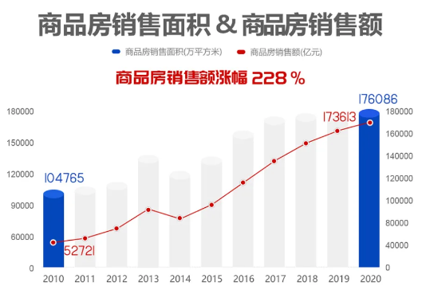**2020年全国商品房销售面积为17.6亿平米，同比增长2.6%；商品房销售额为17.4万亿元，同比增长8.7%。**按照商品房类型分类，其中住宅销售面积和金额分别是15.5亿平米和15.5万亿元，对应的同比增速分别是3.2%和10.8%；办公楼和商业营业用房的销售金额与面积则较2019年有一定的下跌。12月单月全国商品房销售面积为2.5亿平米，同比增长11.5%，销售金额为2.5万亿元，同比增长18.9%。年底房企为实现全年销售目标，加大了抢收和促销力度，从而使得单月销售金额与面积翘尾。

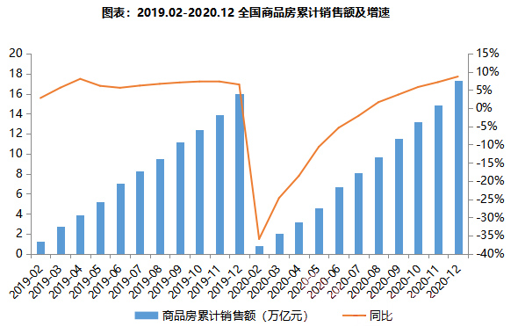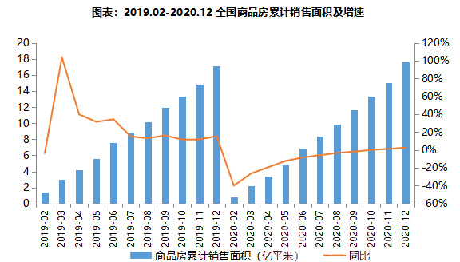**在疫情冲击和三道红线控有息负债增速的环境下，2020年全国商品房累计销售面积和金额均实现了正增长**。

## 二、房地产开发投资同比增长7%，但土地购置面积与新开工面积均下滑

**1.全年土地购置面积降而成交金额升**

**2020年全年土地购置面积为25536万平米，同比下降1.1%，而土地成交价款同比增长17.4%至17269亿元。**尽管全年土地购置面积与成交金额走势背离，但是12月单月土地购置面积和金额均高速增长。12月单月土地购置面积4945万平米，同比增长20.6%；土地成交价款为3379亿元，同比增长22.9%。

全年土地购置面积下跌，一方面可能是因为新冠疫情爆发初期，售楼部关闭，销售业绩低迷，房企现金流承压，导致房企纳储力度偏低。另一方面是7月开始，三道红线控有息负债增速以及部分城市出台更为严格的调控政策，使得房企拿地更为谨慎。

预计2021年住宅市场的特征将会延续2020年，核心城市群和高能级城市经济实力较强，同时在落户放开和人才引进的举措下，将大大带动需求的增长。三四线城市结构性分化的特征预计会更加明显，位于长三角地区的三四线城市表现更好，珠三角和中西部地区的三四线城市市场表现呈依次衰减趋势。

**2.全年新开工与竣工面积分别下降1.2%和4.9%**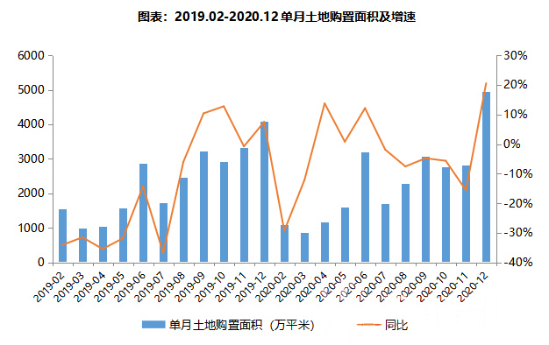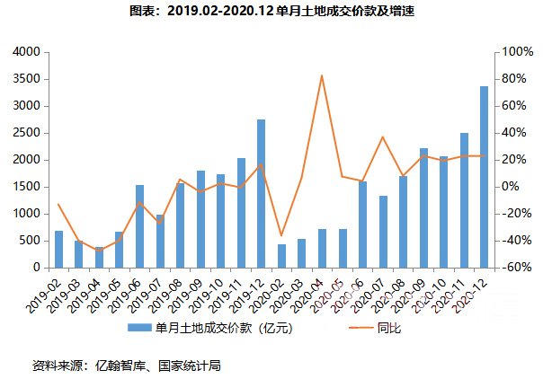

**国家统计局数据显示，2020年房屋施工面积92.7亿平米，同比增长3.7%，而房屋新开工面积和竣工面积均下滑，同比分别下降1.2%和4.9%。**

具体来看，施工方面，2020年累计房屋施工面积为92.7亿平米，同比增长3.7%。12月单月房屋施工面积为2.4亿平米，同比增长28.0%，环比增长9.1%。新开工方面，2020年累计房屋新开工面积为22.4亿平米，同比下跌1.2%，跌幅较1-11月收窄0.8个百分点。12月单月新开工面积为2.3亿平米，同比增长6.3%，环比增长14.6%。竣工方面，2020年累计房屋竣工面积为9.1亿平米，同比下跌4.9%，跌幅较1-11月收窄2.4个百分点，12月单月竣工面积为3.2亿平米，同比下跌0.2%。

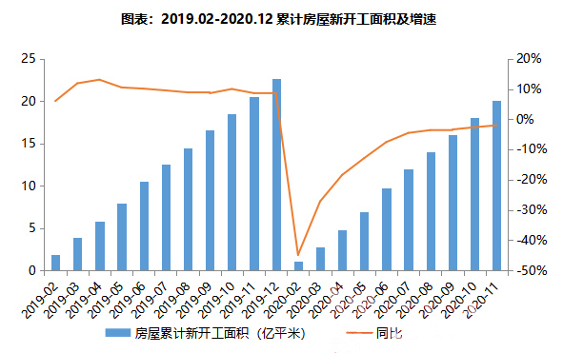**3、12月房地产开发投资同比增长9.4%，地产为宏观经济增长提供支撑**

**2020年房地产开发投资同比增长7.0%至14.1万亿，12月单月房地产开发投资额为1.2万亿，同比增长9.4%。**

虽然各行各业都遭受新冠疫情冲击，但是房地产行业恢复速度快于多数行业。房地产行业规模庞大，并且房地产及相关行业在中国GDP中的占比较高，因此，房地产开发投资快速恢复有助于促进中国经济增长。

## 三、全年自筹资金占比提升，地产开发更依赖于自身资金

**12月单月房地产开发企业到位资金2.2万亿元，与2019年同期相比增长21.8%。**单月房地产开发企业到位资金增加，也带动了累计房地产到位资金同比增速上行。2020年房地产开发企业到位资金19.3万亿元，同比增长8.1%。

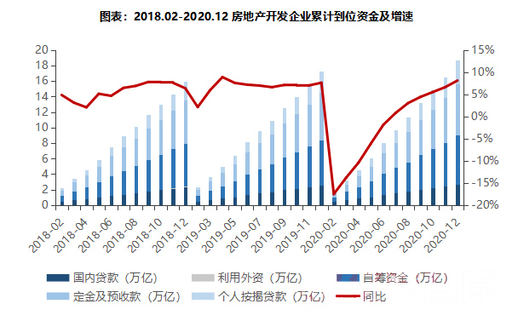2020年1-12月，房地产开发企业到位资金具体情况如下：

国内贷款26676亿元，同比增加5.7%，占比为13.81%；利用外资192亿元，同比减少9.3%，占比为0.10%；自筹资金63377亿元，同比增加9.0%，占比为32.82%；定金及预收款66547亿元，同比增加8.5%，占比为34.46%；个人按揭贷款29976亿元，同比增加9.9%，占比为15.52%。

## **微信图片_20210119171636**四、年末促销以价换量，单月销售均价仍维持低位

2020年1-12月全国商品房销售均价为9860元/平米，与1-11月销售均价持平，但是12月全国商品房销售均价为9759元/平米，环比下跌1%。12月销售均价与6-9月相比，处于低位。

**具体到70个大中城市，**首先，新建商品住宅方面，12月4个一线城市新建商品住宅销售价格环比上涨0.3%，同比上涨3.9%。31个二线城市新建商品住宅销售价格环比上涨0.1%，同比上涨4.0%。35个三线城市新建商品住宅价格环比上涨0.1%，同比上涨3.5%。整体上，各能级城市环比微涨，但是同比上升3%-4%。

**其次，二手住宅价格方面**，12月4个一线城市二手住宅销售价格环比上涨0.6%，同比上涨8.6%。31个二线城市二手住宅销售价格环比上涨0.1%，同比上涨2.2%。35个三线城市二手住宅销售价格环比上涨0.2%，同比上涨1.4%。值得注意的是，一线城市二手住宅环比上行，并且同比增速已达到8.6%，这反映了高能级城市购房需求充足。

## 五、2020年开封房地产市场

**1.全年成交26205套**

2020年开封市热盘全年成交26205套，其中10月-12月销售套数居高，分别为3622套、2865套、2987套。全年热销区域分别为运粮河组团成交共计9629套、汴西湖组团成交7083套、高铁组团成交3136套。

**2.全年热销品牌**

恒大集团位居本市全年热销品牌榜首成交共计7593套，晖达控股位至第二成交2082套，中南集团成交1467套排名第三，亚新集团、北大资源分列位于四、五位，分别成交1338套和1166套。

**3.十大热销楼盘**

位列前十名的热销楼盘分别为：恒大文化旅游城/恒大滨河悦府（4593套）、恒大未来城（3000套）、北大资源·未名府/紫境府（1166套）、奥园·珺樾府（1026套）、雅居乐金茂·悦棠（858套）、亚新·橄榄城（852套）、禹洲·嘉裕府（837套）晖达·温莎尚郡（825套）、中南·林樾（785套）。

位列前十名的品质楼盘分别为：永威梅隆郡、亚新·橄榄城、星联岚溪府、建业·碧桂园天玺、东润银基望京、汴京熙华府、星联揽月湾、圣桦樾西湖、亚新·大梁府、绿城·桃李春风。

**4.12月市场概况**

运粮河组团洋房售价8400-12500元、毛坯高层5800元、精装高层6800元；中意湖组团洋房13000-15000元、高层6500-10000元；汴西湖组团洋房售价12670-14000元、高层7200-9000元；轻轨组团高层售价5200-7200元；高铁站组团洋房售价9700-15500元、高层7500-10600元；复兴组团洋房售价9500元、高层6600-7400元、精装高层7300-7700元；老城区+东区高层售价6800-8000元，开封各片区价格均进行不同程度上调。

**5.年度总结**

**政策方面：限签接触后市场调控环境宽松，但市场活力有限。**在郑汴一体化政策逐渐弱化下，开封一二级市场逐渐理性，缓慢回归健康水平。自限签取消后，开封市场政策环境整体宽松，但市场容量有限，前期一二级市场供应端放开直接推升库存量，导致销售难度上升。今年上半年市场受疫情影响较大，市场自2月开始缓慢回升；下半年市场竞争进入白热化阶段，多种营销手段频出。

**土地市场：供地收缩，溢价率探底，但热点区域仍吸引开发商目光。**2020年经营性土地累计供应262万方，成交199万方，成交楼面价均值为2623元/㎡，溢价率均值为1%，已连续下降3年。成交土地集中在汴西湖板块，且多为在售项目后期用地，南部板块成交地块多由西安曲江新鸥鹏文化教育控股集团有限公司拍得，成交楼面价为3002元/㎡，其余版块成交较少；今年新入市项目有限，如：星联揽月湾、朗诗汴京熙华府，西海华府等。

**住宅市场：低门槛购房成为主流趋势。**截止2020年12月底，开封新房累计供应230万方，成交240万方，成交均价在7255元/㎡，市场显性库存在342万方高于健康水平。目前开封市场在售项目39个，集中在汴西湖板块、中意湖板块、运粮河板块、复兴大道板块，金明大道板块；市场供求不平衡，在售项目竞争加剧直接导致多数项目以价换量，推出首付分期/购房送车、车位/折扣优惠价房等低门槛购房措施，市场分销点数也持续走高。分销带货和低门槛已成为房企去化主流方式。

去库存的主基调下，项目和企业重点发掘对应客群。由于市场容量有限，区域库存高企成为房企进驻阻碍之一，预计21年将持续激烈竞争；待市场供销双发力下，市场将逐渐回归正常水平。

# 第三章

# 旅游夜生活发展趋势

夜间文化和旅游正在为旅游的高质量发展提供动力。它让旅游不止于空间的抵达，还能充分发挥时间的张力。以文化旅游为引领的夜间经济，成为在双循环格局中彰显文化活力，构建消费新增长的突破口，夜色美景、文化体验、节事活动、美食夜市等都成为人们夜游消费的重要组成部分。

目前，夜游市场自去年2月起回暖，4月下旬恢复到疫前水平，在更多利好政策的加持下，国内众多城市已经为促进夜间经济繁荣做出了积极的探索，各目的地的景区、景点、文化演出和旅游演艺项目也蓬勃发展起来。通过以下市场数据及时掌握夜间旅游市场发展的趋势和潜力，使旅游产品服务准确切中夜间旅游消费群体的兴趣和痛点，不断满足游客日益丰富的夜间文化旅游需求。

## 一、中高收入年轻群体最爱夜游

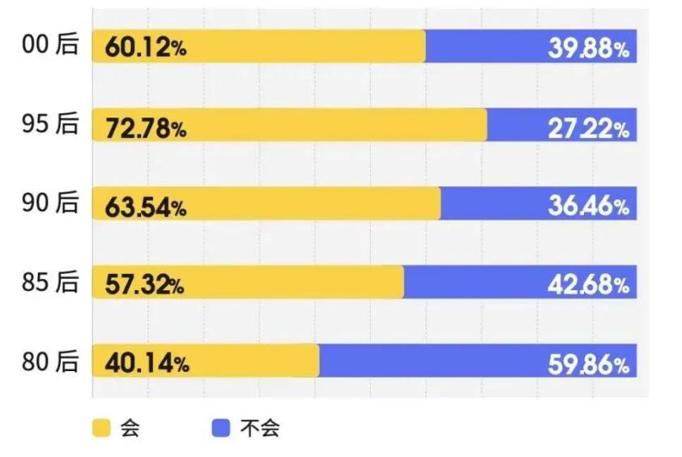目前，夜间旅游的发展与年轻人群的成长息息相关。95后夜游参与度最高，72.78%的95后游客表示会在旅行中专门策划夜晚游玩的行程。90后和00后游客专程体验夜生活的人群占比也分别达到63.54%和60.12%。“夜游胡同”、“夜游西湖”、“珠江夜游”等攻略一直深受年轻游客欢迎，关注度高居不下。

年轻游客的夜生活往往更丰富，对于文化演出、节事庆祝等活动的体验意愿很强。年轻化的客群结构，正在为夜间经济的发展赋予新的活力。

从收入结构来看，月收入在1.5万元左右的年轻都市白领，是夜游意愿更强的群体。他们当中有96.46%的游客会将夜游放进旅行计划。

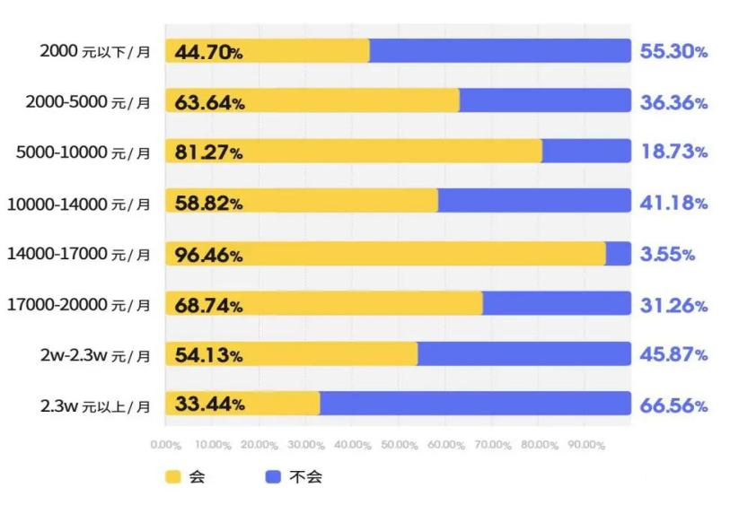收入在2万元左右的游客，夜游超过半数会提前规划旅途中的夜游体验。这些高收入群体普遍对旅行品质和文化内涵的要求更高，他们对夜游体验的重视，也代表了夜游市场有着巨大的消费潜力和发展空间。

## 夜游是旅途中的“必选项”和日常生活的“调味剂”

身处异地旅行场景的游客由于更加珍惜旅途时间，所以更倾向于利用夜晚的时间来体验当地的文化和生活。根据调研结果显示，有半数以上游客表示会在日常生活中会专门策划夜游行程。

在夜游的时间安排上，夜间游玩场景的停留时间更多为1-4小时，1-2小时停留的游客达到50.14％，3-4小时达到44.06％，5-6小时和7小时以上的分别为到3.94％和2.06％。

夜游活跃时段为晚上6-12点，有11.76％的游客12点以后仍在继续“夜生活”。相比之下，日常生活场景里，夜游的持续时间较短，更多为1-2小时。

## 三、出门在外，夜游消费更阔绰

外出旅游时，夜游人均每晚消费集中在200-600元。

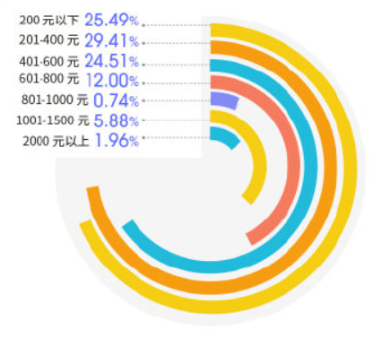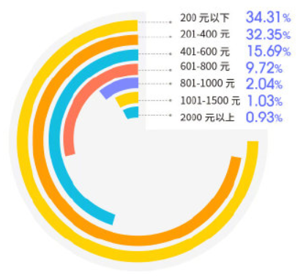

相比之下，日常生活中，人们的夜游消费水平更低，66.66％的人员日常生活中夜游人均每晚消费400元以下者居多。

## 四、夜游消费者最关注安全，最喜欢美食

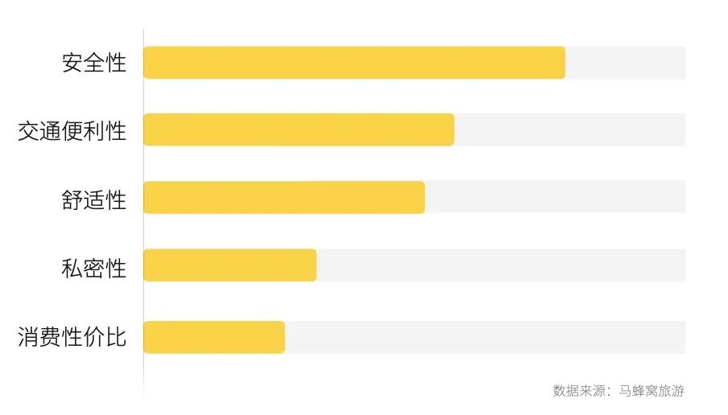后疫情时代，当思考“今晚玩什么”这个问题的时候，游客考虑的第一要素就是安全性。一方面，疫情之中，游客从“不出门”到“敢出门”，安全一定是前提。另一方面，相比于白天，夜间旅游的安全因素更为复杂，更需要认真对待。此外，交通便利和舒适性，也是人们进行夜游消费决策过程中的重要参考因素。

对于“民以食为天”的中国游客来说，没有夜宵的夜游，是黯淡无光的。北京的簋街，上海的城隍庙，重庆的好吃街，长沙的坡子街……几乎每个旅游目的地都有象征着城市味道的小吃街，这些地方不仅是游客夜游的首选，也是当地人夜生活的聚集地。此外，游客更喜欢乘坐游船，或登上高楼大厦，感受城市夜景。而本地消费者则更喜欢在晚上前往酒吧，观看表演，或尽情买买买。

**旅行中的夜游，大家更喜爱夜景观光、酒吧、观星露营。**93.14％的游客选择夜市美食，品尝地道小吃、61.76％选择感受光影中的城市景色，体验游船、高层观光等观赏夜景的活动；47.06%选择现场表演、酒吧、主题公园夜场、观星、露营等；30%左右的游客选择特殊场馆的夜间场次和古镇、乡村夜游；20%左右的游客选择逛商场和夜间实景演艺。

**而本地夜游人们更偏向于酒吧、KTV、商场购物。**76.47％的游客选择夜市美食；45.10%选择现场表演、酒吧、主题公园夜场等；40％选择逛商场；35%左右的游客选择感受光影中的城市景色，体验游船、高层观光等观赏夜景的活动和特殊场馆的夜间场次等；20%左右选择观星、露营和体验周边古镇、乡村夜游。

## 五、夜游消费策略，认为朋友推荐最靠谱

当人们需要获取夜游相关的内容和资讯时，82.35%的游客选择夜游体验时会参考朋友的推荐，身边的朋友这种“强关系”，让人们觉得更靠谱。同时，52.94%的游客会选择去哪网等旅游APP查看游记和攻略,42.16%选择微博/微信公众号，34.31%选择抖音等短视频平台、14.71%选择酒店、机场等线下场景，8.82%则选择马蜂窝等旅游APP的直播获取旅游信息，作为选择夜游消费项目的重要参考。

## 六、夜游市场火热开启，以下目的地成热门

历史文化氛围浓厚的古街、古城，是游客最喜爱的夜游景点类型。在20个最热门的夜游景点中，这类景点占据半壁江山。其中，成都锦里、丽江古城分别位列榜单第一和第三位。此外，大唐芙蓉园、杭州宋城等众多以历史文化为主题的现代景点，也受到夜游人群关注。

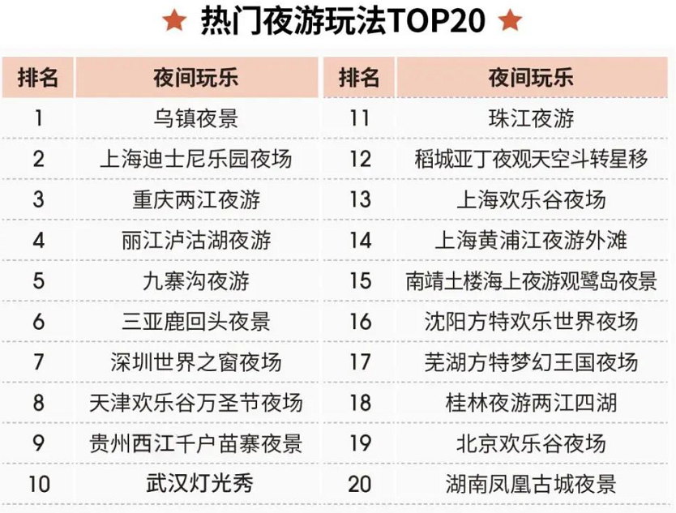在夜游玩法方面，江河夜游和主题乐园夜场是年轻游客最爱的夜间玩乐。乌镇、千户苗寨的民俗风光，还是重庆、上海等城市的都市夜景，均上榜最受欢迎的20个夜游玩法。上海迪士尼、深圳世界之窗、天津欢乐谷等知名主题乐园的夜游也是登陆该榜单。

## 七、文旅场景深度融合，丰富度仍有发展空间

现阶段，日益丰富的夜游项目和夜游产品，仍不能满足中国游客的夜间消费需求，目前，有56.08%的游客表示对目前夜间旅游项目的丰富程度一般。成长中的夜间旅游，未来在项目丰富程度、体验舒适度等方面还有较大的发展空间。

中国旅游研究院院长戴斌也在公开讲话中提及，夜间经济不能仅仅满足于重大活动期间的大场面，也不能仅仅满足于培育几个网红打卡地，而是需要持之以恒地营造城乡居民流连忘返的高品质生活场景。希望未来传统剧目、文艺创作、美术展陈、学术讲座都能够成为城市的文化坐标，并在夜晚降临时吸引市民和游客的广泛参与。

# 第四章

# 各地区旅游实现新年“开门红”

2021年元旦小长假期间，各地景区防控措施更加精准，产品供给更加丰富，服务能力更加高效，游客在目的地和产品选择上更加注重安全性和多元性。

## 一、区域消费增长比较突出

据中国银联数据显示，2021年元旦当天，银联卡跨行交易总金额达到3592亿元，寒潮与防疫的双重因素作用下，与2020年元旦当日银联网络交易总金额3606亿元基本持平。但相比疫情前2019年元旦3天小长假，仍然存在较大差距。2019年银联发布的元旦假期银联网络交易数据显示：2019年元旦小长假期间，银联网络交易总金额达到8217亿元。

从消费构成和重点区域来看，商家延续往年推出各类跨年促销活动，餐饮、购物、旅游住宿类消费仍是元旦假期的消费主旋律，但受疫情防控措施收紧，区域性消费增长更为突出，也更符合疫情防控避免人流聚集的特点。

元旦当天数据显示，**餐饮方面，**黑龙江、内蒙古和山西等地消费金额同比增速最高，普遍在15%以上；**购物方面，**江苏、贵州、山东地区消费金额增速位居全国前列；**交通出行方面，**陕西、广西和上海地区的消费金额增长最快，基本超过5成；**旅游住宿方面，**青海、山东和浙江地区的消费金额同比增长均超过10%。

## 二、重点地区市场态势平稳

根据节前文旅部通知要求，2021年元旦假期继续执行“75%”政策，即景区接待游客量不超过最大承载量的75%。尽管因文化和旅游数据统计制度改革，大多数地区未对外发布元旦假期旅游数据，但从国内媒体采访报道的内容分析看，新年元旦假期旅游市场仍保持平稳上升态势。

**1.东部地区：浙江、广东持续复苏**

据《浙江在线》报道，浙江省文旅厅通过“诗画浙江文化和旅游信息服务系统”，对纳入监管的4A级及以上重点景区游客接待量进行监测，自1月1日0时至1月2日下午6时，重点景区游客累计接待量223.5万人次。其中，全省19家5A级景区共迎来游客49.94万人次。

据《央视新闻客户端》报道，经广东文旅部门初步测算，截至2021年1月1日（元旦假期第一日），全省纳入监测的150家景区接待游客69.7万人次，较2020年元旦当日恢复88.6%（按可比口径），纳入监测的13家红色旅游经典景区共接待游客8.4万人次。纳入监测的71个乡村旅游点和历史古村落接待13.8万人次；纳入监测的75个重点公共文化机构接待19.3万人次。

**2.中部地区：湖北疫后强势回暖**

据湖北日报讯，2021年元旦小长假首日，也是“与爱同行 惠游湖北”活动结束后的第一天，虽各景区已恢复票价，但旅游热度不减。据统计，截至1月1日14时，纳入全省旅游统计的30家重点景区共接待游客7.72万人次，景区综合收入1927.67万元。

2021年元旦小长假的第二天，全省各景区继续沿袭小长假第一天的普旺态势。据统计，截至1月2日14：00，纳入全省旅游统计的30家重点景区共接待游客9.78万人次，景区综合收入1942.54万元。其中，武汉华侨城欢乐谷表现最亮眼，首日接待游客1.2万人次，同比增长140%；实现总收入81.5万元，同比增长33%。

**3.西部地区：四川旅游数据可圈可点**

据四川省文化和旅游产业领导小组办公室发布的《假日文化和旅游市场每日信息》显示，元旦假期（截至1月2日14:00），全省纳入统计的638家A级旅游景区共接待游客365.4万人次，实现门票收入4150.79万元。其中，15个5A级景区接待游客20.45万人次，实现门票收入943.45万元;全省图书馆、文化馆共接待群众15.34万人次，博物馆共接待群众23.6万人次。

## 三、中短途旅游持续升温

在寒潮与防疫措施扎紧的双重因素作用下，今年元旦小长假旅游市场与去年国庆中秋双节相比略显平静，各地游客出行方式主要以中短途为主，省内游、都市周边游、郊区休闲游、乡村体验游等占据主流，自驾游比例较高。

**1.贵州境内**

元旦假日第一天，贵阳市周边景区火爆，青岩古镇、黔灵山公园游客爆棚。当天，青岩古镇接待入园游客万余人次，天河潭景区接待游客5923人次。客流数据显示，元旦当天民航进出港航班409架次，进出港旅客52124人次；铁路进出382车次，进出旅客233442人次，其中高铁旅客198766人次；高速公路进向车流达896882辆，出向车流达904332辆。

**2.广西地区**

打据中国铁路南宁局集团公司数据显示，1月1日南宁局集团公司发送旅客39.3万人次，比去年同期增加8.3万人，增幅26.8%，客流呈现旅游流、探亲流、学生流相互叠加特点。2日区内中短途旅游客流高位运转，多以南宁、柳州、桂林等大城市为中心向周边城镇辐射。此外，桂林站开辟大型旅游团队进出站通道迎接来自广州、深圳、贵阳、长沙等外地大型旅游团。

**3.云南方向**

据中国铁路昆明局集团介绍，元旦假期首日，短途旅游客流增长明显。昆明至楚雄、大理、丽江方向客流升温较快，当天共发送旅客2.8万人次，增长17%。大理到临沧铁路刚开通就备受青睐，发送旅客突破5000人次，昆明至建水、蒙自，昆明至曲靖、宣威，昆明至弥勒、普者黑等方向发送旅客超过1万人次以上。

**4.陕西省际**

据中国铁路西安局数据显示，元旦小长假第二天共发送旅客23万人次。同时，全局共计加开管内临客22列，主要以管内及中短途直通方向为主。另据陕西省高速公路收费中心信息，1月２日晚，西安迎来返程高峰，西安绕城高速雁塔至高新区之间，曲江至长安路之间，连霍西渭段方家村立交绕城高速匝道处出现车流量大的情况。

**5.河南地区**

江苏、安徽、山东、河南等地因受跨年寒潮影响，元旦假期市民和游客主要以省内中短途线路为主，以家庭为单位的“亲友团”成为出游主力。在江苏南京，元旦期间钟山风景区、玄武湖公园、总统府、熙南里等周边热门景点倍受欢迎。

**从省文化和旅游厅统计数据了解到，2021年元旦3天假期，河南全省共接待游客1025万人次，旅游收入42.54亿元。**

## 四、冰雪旅游项目倍受追捧

随着今冬多地跨年第一场强降雪的到来，冰雪项目成为众多市民游客元旦假期出游首选。从目的地分布看，全国旅游市场南下北上趋势相对明显，冰雪游、温泉游、避寒游等主题受到游客追捧。

**河南省：洛阳白云山推出“冰雪奇遇季”，高山雪景令游客震撼。老君山的“顶流”表现只是河南省今年冬游市场的一个缩影。全省各地从供给和需求两端发力，推出一批高品质冬游产品，形成了需求牵引供给、供给创造需求的良性循环，泡温泉、观冰挂、滑雪等成为游客“打卡”的热门项目。**

黑龙江省：2020年12月24日，第22届哈尔滨冰雪大世界盛大开园。这座总占地面积60万平方米，由真冰真雪建成的冰雪乐园，以其如诗如画的冰建景观、趣味十足的娱乐项目、精彩纷呈的特色活动，为游客构建了一场充满奇趣与欢乐的冰雪世界。新年元旦小长假期间，更是吸引游客和市民万余人次入园赏冰滑雪。

重庆市：元旦小长假当天上午，重庆市武隆仙女山景区滑雪场人气爆棚，滑雪板、滑雪圈、滑雪橇、雪上飞碟、滑雪船等项目更是吸引海量游客体验，等待入园的车辆就排起了长龙。为确保游客安全顺畅入园，景区增加了120台大巴车不间断循环输送游客。元旦第二日上午，重庆另一知名赏雪胜地——金佛山北坡达到当日最大游客承载量，实施了限流措施。

江西省：为提振旅游经济，庐山景区举办了“庐山冰雪嘉年华”系列活动，为游客精心打造观景、滑雪、温泉、观鸟旅游线路。据智慧庐山票务系统统计， 2021年新年第一天，庐山风景名胜区入园游客超2万人，比去年同期增长115%。此外，元旦期间，上饶市世界自然遗产地三清山迎来大雪，雪花给三清山披上了银色的盛装，晶莹剔透，女神峰、巨蟒出山等景点在云雾中若隐若现，游客们纷纷到各个景点拍照留念。

四川省：1月2日，元旦小长假第二天，西岭雪山景区发布消息称，截止至2021年1月2日上午9:15西岭雪山景区当日门票已售罄。随后，峨眉山景区也发消息称,金顶片区游客量已经饱和，请游客合理安排行程，选择中低山景点游览。据悉，峨眉山雪后日出胜景，吸引了包括央视新闻客户端、央视新闻官方微博、官方抖音、官方腾讯视频等央视新闻新媒体做全网报道。

陕西省：受跨年寒流降雪影响，陕西黄河壶口瀑布十里龙槽大量冰凌拥堵，瀑布顿失往日的落差，广场树木披挂银枝。2021年1月1日，“魅力冰瀑·玉壶风光”第二届陕西黄河壶口冰瀑节暨第三届四季壶口旅拍大赛开幕式在陕西壶口瀑布景区举行，吸引了全国各地游客和摄影爱好者前来拍照“打卡”，分享玉壶风光的精粹魅力与风采。

此前，携程、马蜂窝等OTA平台发布的元旦小长假出游报告显示，小长假期间，国内冰雪主题目的地迎来旅游旺季，“滑雪”“赏雪”“温泉”等冰雪旅游关键词搜索热度大幅上涨。在去哪儿平台上，元旦假期一日游、目的地特色体验等度假产品预订已经恢复至去年同期七成水平。

面对疫情反复和防控措施升级，疫情防控常态化及文旅行业稳步复苏背景下的首个新年小长假，各地在精准落实疫情防控措施的同时，坚持“能约尽约”科学控制流量，无论是景区还是游客都变得非常冷静和理性。尽管与此前业界预期有一定的差距，但从长远来看，2021年的旅游市场一定会好于2020年，且会持续保持稳步向好的趋势。

# 第五章

# 开封市“十四五” 规划要点

1月12日，中国共产党开封市第十一届委员会第十二次全体会议暨市委经济工作会议召开。

## 一、开封市“十三五”及2020年发展成绩回顾

一年来，面对严峻复杂的外部和内部环境特别是疫情的严重冲击，市委常委会紧紧围绕贯彻落实习近平总书记视察河南及开封时重要讲话精神，**坚持以党建高质量推动发展高质量，把疫情防控和经济社会发展统筹起来、把稳住大局和开创新局统筹起来、把发展和安全统筹起来，既努力把当下的事情做好，又着眼长远谋势蓄势，各项工作取得新成效。**

“十三五”时期，面对错综复杂的国内外经济形势、艰巨繁重的改革发展稳定任务特别是新冠肺炎疫情严重冲击，市委团结带领全市人民，高举习近平新时代中国特色社会主义思想伟大旗帜，深入落实省委以党建高质量推动发展高质量决策部署，坚持建设“四个开封”总体思路，明确工作布局、把准发展定位、探索实践路径，牢记嘱托、接续奋斗，新发展理念全面落实，综合实力明显提升，**三大攻坚战胜利推进，战略支撑显著增强，城乡结构加速转变，开放格局实现重大突破，人民生活水平显著提高，管党治党扎实推进，总体完成了“十三五”规划确定的主要目标任务，全面建成小康社会取得历史性成就，在中原更加出彩大局中开创了开封高质量发展的新局面。**

全会认为，五年来，我市坚持以习近平总书记殷切嘱托为根本遵循，以新发展理念为重要引领，以融入大战略为关键突破，以满足人民对美好生活的向往为奋斗目标，以抓基层打基础为固本之策，推动开封发展站在了新的历史起点，为“十四五”发展打下了坚实基础。

## 二、开封市“十四五”及今后发展展望

全会深入分析了我市发展环境面临的深刻复杂变化。全会指出，“十四五”时期，开封发展具有习近平新时代中国特色社会主义思想县域治理示范地、焦裕禄精神发源地、华夏历史文明宋文化承载地的**“三地优势”**，面临总体发展位势仍要赶超全国全省水平、产业规模结构仍需契合高质量发展要求、城市发展仍需在激烈的区域竞争中奋勇争先的**“三大挑战”**，面临国家战略叠加为开封发展拓展新空间、郑开同城加快推进重塑区域发展新格局、数字经济蓬勃发展为开封跨越晋升提供新动能、“国内国际双循环”下内需升级为开封发展注入新活力的**“四大机遇”**，整体呈现出发展位势进入赶超晋位期、创新驱动进入关键成长期、对外开放进入加速突破期、工业化城镇化进入提质发展期、生态环境治理进入深度攻坚期、社会治理能力进入引领提升期的**“六期叠加”新特征**。要深刻认识我国经济社会发展新阶段、新理念、新格局，增强机遇意识和风险意识，努力走出一条具有开封特色的高质量发展之路。

全会提出了到二〇三五年基本建成社会主义现代化开封远景目标：

**从现在到二〇三五年，向高水平建设“世界历史文化名都”目标迈进，谱写新时代中原更加出彩开封绚丽篇章，建设实力开封、文化开封、美丽开封、幸福开封、活力开封、智慧开封、品质开封、开放开封，建设社会主义现代化新开封。**

全会提出了“十四五”时期开封经济社会发展的指导思想和必须遵循的原则，强调要高举中国特色社会主义伟大旗帜，深入贯彻党的十九大和十九届二中、三中、四中、五中全会精神，坚持以马克思列宁主义、毛泽东思想、邓小平理论、“三个代表”重要思想、科学发展观、习近平新时代中国特色社会主义思想为指导，深入贯彻落实习近平总书记视察河南及开封时重要讲话精神，全面贯彻党的基本理论、基本路线、基本方略，统筹推进“五位一体”总体布局，协调推进“四个全面”战略布局，坚定不移贯彻新发展理念，坚持稳中求进工作总基调，深入落实“四个着力”、持续打好“四张牌”，践行县域治理“三起来”、做好乡镇工作“三结合”，以推动高质量发展为主题，以深化供给侧结构性改革为主线，以改革创新为根本动力，以满足人民日益增长的美好生活需要为根本目的，统筹发展和安全，加快建设现代化经济体系，服务构建以国内大循环为主体、国内国际双循环相互促进的新发展格局，着力推进治理体系和治理能力现代化，持续营造学的氛围、严的氛围、干的氛围，以党建高质量推动发展高质量，高水平建设世界历史文化名都，着力建设实力开封、文化开封、美丽开封、幸福开封、活力开封、智慧开封、品质开封、开放开封，确保全面建设社会主义现代化开封开好局、起好步，奋力谱写新时代中原更加出彩开封绚丽篇章。

全会提出了“十四五”时期我市经济社会发展的定位、空间布局、战略重点和主要目标。

**发展定位上，**着眼开封发展的历史方位和阶段性特征，高水平建设“世界历史文化名都”，全力打造“国际文化旅游名城、黄河流域水治理生态城、区域一体化高质量发展示范城、品质宜居消费智城”。

**空间布局上，**顺应产业和人口向优势区域集中规律，发挥中心城市和都市圈的引领、集聚、辐射带动作用，推动形成“一城五带五组团多节点”城市布局和“十群十区五枢纽”产业布局。

**战略重点上，**牢牢把握创新驱动、制造立市、文旅强市、开放兴市、郑开同城、乡村振兴等重点。

**主要目标上，**锚定到二〇三五年基本实现社会主义现代化，在与全省高质量发展指标体系衔接的基础上，**努力实现经济发展质量更优，主要经济指标增速位居全省前列，形成一批特色突出、竞争力强的百千亿级产业集群；**努力实现改革开放力度更大，基本形成市场化国际化法治化营商环境；努力实现绿色发展颜值更美，生态保护和环境质量走在黄河流域前列；努力实现社会文明程度更高，社会主义核心价值观普遍践行，全民素质明显提升；努力实现人民生活品质更好，城乡居民收入和经济发展保持同步增长，人民群众获得感幸福感安全感显著增强；努力实现社会治理效能更强，形成高品质、高绩效的公共治理和政府服务的“开封标准”，治理体系和治理能力现代化迈上新台阶。

全会提出，要强化创新驱动，加快集聚高端创新资源，提升企业技术创新能力，加快建设人才强市，完善创新体制机制，建设郑州都市圈重要的创新高地：

**大力发展数字经济，**培育数字产业集群，加快智慧城市建设，打造数字文化高地，打造全国数据收集开放共享样板市。

**坚持制造立市，**建设特色制造业基地，推动生产性服务业提质增效，建设现代化基础设施，建设中原特色产业基地。

**坚持文旅强市**，加强文化遗产传承保护利用，打造国际文化旅游名城，提升社会文明程度，提升文化国际影响力，高水平建设世界历史文化名都。

**挖掘内需潜力，**拓展投资新空间，促进消费扩容提质，构筑内陆对外开放新高地，加速融入新发展格局。

**全面实施乡村振兴战略，**提高农业质量效益和竞争力，实施乡村建设行动，深化农村改革，实现巩固拓展脱贫攻坚成果同乡村振兴有效衔接，促进农业农村现代化发展。

**深入推进新型城镇化，**加强区域协调发展，高品质建设现代化中心城区，推动县域经济高质量发展，建设中原城市群一体化高质量发展引领区。

**着力释放改革活力，**保护和激发市场主体活力，完善和推进要素市场化配置，深化地方财税体制改革，加快转变政府职能，营造一流营商环境。

**全面推进生态文明建设，**构建自然和谐的生态格局，加强黄河流域保护治理，持续打好污染防治攻坚战，加快形成绿色发展方式，打造黄河流域水治理生态城。

**提升公共服务质量，**提高人民收入水平，千方百计稳定和扩大就业，加快推进教育现代化，全面提升公共文化服务水平，健全多层次社会保障体系，全面推动健康开封建设，实施人口均衡发展战略，全方位增进人民福祉。

**深入推进平安开封建设，**做实做强社会治理基层基础，健全社会矛盾纠纷化解长效机制，完善社会治安防控体系，高标准建成国家市域社会治理现代化示范市。

全会提出，做好今年经济工作意义重大，要迈好第一步、见到新气象。盯紧推动经济持续平稳健康运行这个总目标，抓实统筹疫情防控和经济社会发展、统筹主导产业壮大和战略性新兴产业培育两项硬任务，强化改革、创新、开放三大驱动力，健全专班推进、定期会商、双向交办、激励奖惩四项机制，确保全市“十四五”发展开好局起好步。

要聚焦制造业高质量发展，全力推动产业转型升级；深入实施创新驱动发展战略，全力培育发展新动能；持续稳定经济增长，全力巩固回稳向好发展态势；扎实推进以人为核心的新型城镇化，全力打造区域一体化高质量发展示范城；加快建设现代农业体系，全力推进乡村振兴；推动黄河流域生态保护和高质量发展，全力提升生态文明建设水平；不断深化改革开放，全力优化营商环境；保障和改善民生，全力提高人民生活品质。

